**SENAI ETTORE ZANINI**

**TÉCNICO DESENVOLVIMENTO DE SISTEMAS**

**Vinícius Eduardo Correia**

**Literatura Viva**Gerenciamento   
de  
Biblioteca

**Sertãozinho  
2024**

LISTA DE ILUSTRAÇÕES SE HOUVER (GERAR AUTOMATICO)

TABELAS SE HOUVER (GERAR AUTOMATICO)

**SUMÁRIO**

**1. INTRODUÇÃO**

Em uma biblioteca, onde o conhecimento nunca é demais, os alunos passam uma boa parte de seus dias letivos buscando por respostas e conhecimento, mas alguns problemas persistentes necessitam de soluções. Obstáculos para encontrar um livro específico, saber se o mesmo está disponível, e a falta de controle de empréstimos são alguns dos problemas que requerem um sistema de gerenciamento solucionador.

Com o sistema Literatura Viva, aquele que possuir um cadastro, poderá procurar por livros disponíveis, reserva-los e conferir quando o livro deve ser devolvido. Para os bibliotecários, o sistema registrará todos os empréstimos e devoluções realizados, colaborando diretamente para a organização da biblioteca. O sistema mostrará uma interface intuitiva e simples, tornando mais acessível tanto para os funcionários quanto para os alunos.

O capítulo 2 tratará dos Requisitos do Sistema, o capítulo 3 apresentará os Diagramas do Sistema. O capítulo 4 por sua vez falará sobre as Rotas da Aplicação do Back-End. E por fim, o capítulo 5 mostrará a Interface e Experiência do Usuário.

**2. REQUISITOS DO SISTEMA**

No sistema Literatura Viva, os requisitos são fundamentais para a correta definição das tarefas que um sistema deve realizar, bem como as restrições específicas a que está sujeito. Esses requisitos não só estabelecem as funcionalidades almejadas, como também asseguram que o sistema funcione de forma eficaz e dentro dos limites definidos.

**2.1 REQUISITOS FUNCIONAIS**

Os requisitos associados ao que o sistema deve realizar são denominados Requisitos Funcionais. A tabela 1 demonstra os requisitos funcionais.

|  |  |
| --- | --- |
| Requisito Funcional | |
| RF001 | Cadastrar Livro |
| RF002 | Editar Livro |
| RF003 | Excluir Livro |
| RF004 | Cadastrar Aluno |
| RF005 | Editar Aluno |
| RF006 | Remover Aluno |
| RF007 | Empréstimo Livro |
| RF008 | Registrar Devolução |
| RF009 | Consultar Empréstimo |

Tabela 1 - Requisitos Funcionais

**2.2.1 RF001 – Cadastrar Livro**

Descrição: O sistema deve permitir que o usuário cadastre novos livros no acervo da biblioteca.

Prioridade: Alta

Entrada:

* Título do livro (obrigatório).
* Autor(es) (obrigatório).
* Editora (obrigatório).
* Ano de Publicação (obrigatório)
* ISBN
* Quantidade total (obrigatório).
* Quantidade disponível (obrigatório).
* Valor de aquisição.
* Status do livro emprestado.

Processamento:

* O sistema deve validar os campos obrigatórios.

Saída:

* Mensagem de sucesso ao cadastrar o livro.
* Mensagem de erro em caso de campos obrigatórios não preenchidos ou duplicidade de cadastro.

Pós-condição:

* O livro cadastrado deve ser exibido na lista de acervo disponível.

**2.2.2 RF002 – Editar Livro**

Descrição: O sistema deve permitir que o usuário edite as informações de um livro previamente cadastrado.

Prioridade: Alta.

Entrada:

* Identificação do livro a ser editado (ID).
* Campos a serem editados (ISBN, Título do livro, Autor, Editora, Ano de publicação, Quantidade Total, Quantidade Disponível, Valor de Aquisição, Status do Livro Emprestado).

Processamento:

* O sistema deve validar os campos obrigatórios.

Saída:

* Mensagem de sucesso ao salvar as alterações.
* Mensagem de erro caso haja duplicidade ou campos obrigatórios não preenchidos.

Pós-condição:

* As alterações devem ser refletidas na lista de acervo e nos registros de empréstimos associados ao livro.

**2.2.3 RF003 – Excluir Livro**

Descrição: O sistema deve permitir que o usuário exclua um livro do acervo.

Prioridade: Média

Entrada:

* Identificação do livro a ser excluído (ID).

Processamento:

* O sistema deve verificar se há empréstimos ativos ou pendentes associados ao livro.
* Se houver empréstimos associados, o sistema deve impedir a exclusão e informar o usuário.

Saída:

* Mensagem de sucesso ao excluir o livro.
* Mensagem de erro caso existam empréstimos associados impedindo a exclusão.

Pós-condição:

* O livro deve ser removido da lista de acervo e não deve aparecer nas buscas e consultas.

**2.2.4 RF004 – Cadastrar Aluno**

Descrição: O sistema deve permitir que o usuário cadastre novos alunos no sistema da biblioteca.

Prioridade: Alta

Entrada:

* Nome e Sobrenome do Aluno (obrigatório).
* Data de Nascimento.
* Endereço.
* E-mail.
* Celular (Obrigatório).

Processamento:

* O sistema deve validar os campos obrigatórios.

Saída:

* Mensagem de sucesso ao cadastrar o aluno.
* Mensagem de erro em caso de campos obrigatórios não preenchidos ou duplicidade de cadastro.

Pós-condição:

* O aluno cadastrado deve ser exibido na lista de alunos cadastrados.

**2.2.5 RF005 – Editar Alunos**

Descrição: O sistema deve permitir que o bibliotecário edite as informações de um aluno já cadastrado.

Prioridade: Média

Entrada:

* Identificação do aluno a ser editado (ID ou RA).
* Campos a serem editados (Nome e Sobrenome, Data de Nascimento, Endereço, E-mail, Celular).

Processamento:

* O sistema deve validar os campos obrigatórios.

Saída:

* Mensagem de sucesso ao salvar as alterações.
* Mensagem de erro caso haja duplicidade ou campos obrigatórios não preenchidos.

Pós-condição:

* As alterações devem ser refletidas na lista de alunos cadastrados e nos registros de empréstimos já realizados pelo aluno.

**2.2.6 RF006 – Remover Aluno**

Descrição: O sistema deve permitir que o usuário exclua um aluno do sistema.

Prioridade: Alta

Entrada:

* Identificação do aluno a ser excluído (ID ou RA).

Processamento:

* O sistema deve verificar se há empréstimos ativos do aluno.
* Se houver empréstimos associados ao aluno, o sistema deve impedir a exclusão e informar o usuário.

Saída:

* Mensagem de sucesso ao excluir o livro.
* Mensagem de erro caso existam empréstimos associados ao aluno impedindo a exclusão.

Pós-condição:

* O aluno deve ser removido do sistema e não deve aparecer nas buscas e consultas.

**2.2.7 RF007 – Empréstimo de Livro**

Descrição: O sistema deve permitir que o usuário registre o empréstimo de um ou mais livros para um aluno cadastrado.

Prioridade: Alta

Entrada:

* Identificação do aluno (número de matrícula).
* Identificação do (s) livro (s) a ser(em) emprestado(s) (ID do livro).
* Data de início do empréstimo (obrigatória).
* Data prevista de devolução.
* Status do Empréstimo. (Obrigatório).

Processamento:

* O sistema deve verificar a disponibilidade dos livros no acervo.
* O sistema deve reduzir a quantidade disponível do livro emprestado.
* O sistema deve associar o empréstimo ao aluno e ao(s) livro(s) selecionado(s).

Saída:

* Mensagem de sucesso ao registrar o empréstimo.
* Mensagem de erro caso algum dos livros não esteja disponível.

Pós-condição:

* O empréstimo deve ser registrado com status "Ativo".
* A quantidade disponível do livro deve ser atualizada no sistema.

**3 DIAGRAMAS DO SISTEMA**

Os diagramas de sistema são indispensáveis na criação de software, atuando como um manual visual para os desenvolvedores. Eles facilitam a compreensão das interações e estruturas do sistema, tornando a consulta e a colaboração entre os membros da equipe muito mais produtivas. Além disso, esses diagramas são essenciais para a documentação do projeto, pois proporcionam uma representação clara e organizada dos componentes e fluxos de informação, o que é crucial para a manutenção e futuras atualizações do sistema.

**3.1 DIAGRAMA DE CLASSE**

Os diagramas de classe são essenciais para estruturas e identidades que serão implementadas no projeto. Na imagem abaixo está o Diagrama de classe do sistema Literatura Viva.

**3.2 BANCO DE DADOS**

O PostgreSQL é um sistema de administração de bases de dados relacionais e objetos, e possui capacidade de expansão e aderência aos padrões SQL. Ele suporta uma vasta gama de tipos de dados, extensões e proporciona funcionalidades avançadas como transações ACID. A interface gráfica pgAdmin simplifica a administração do PostgreSQL, possibilitando que os usuários visualizem, modifiquem e administrem bancos de dados de forma intuitiva.

**3.3 DER (Diagrama Entidade-Relacionamento)**

O DER desempenha um papel crucial na modelagem de dados, ao mostrar as entidades, seus atributos e as relações entre elas. Isso auxilia no planejamento e na organização de bases de dados.

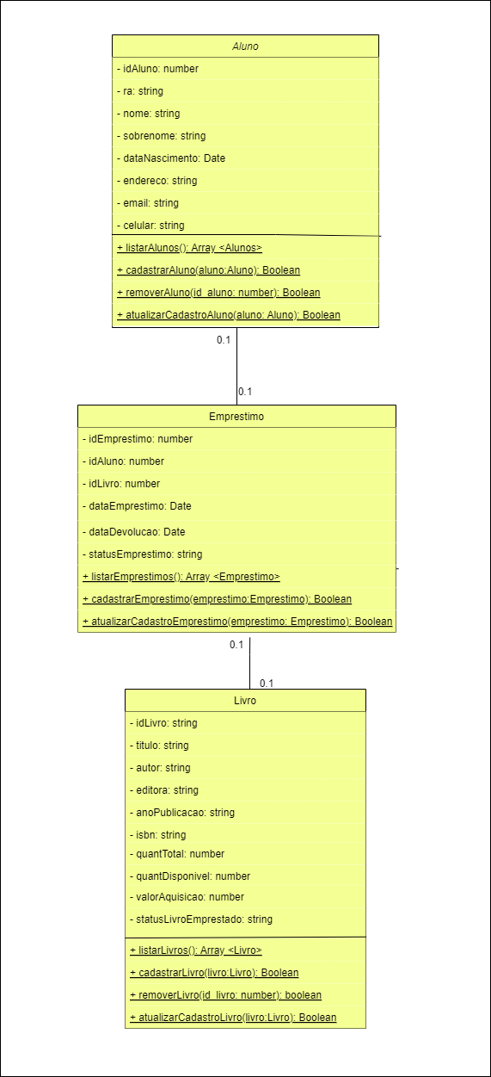

Figura 1 - Diagrama de Classes

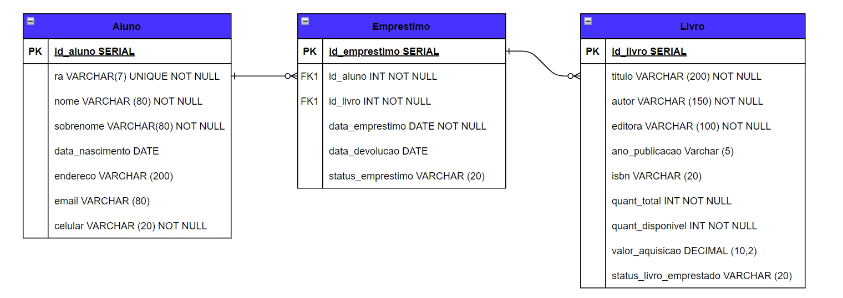

Figura 2 - DER

**4 ROTAS DA APLICAÇÃO – BACK-END**

As rotas são responsáveis por definir os caminhos e comportamentos das requisições que chegam ao servidor, elas são essenciais para a construção da API, pois conectam a interface com o processo de execução no backend.

|  |  |  |
| --- | --- | --- |
| **Função** | **Método** | **Rota** |
| Listar Aluno | GET | /lista/alunos |
| Cadastrar Livro | POST | /novo/livro |
| Listar Livro | GET | /lista/livros |
| Cadastrar Aluno | POST | /novo/livro |
| Listar Empréstimo | GET | /lista/emprestimos |
| Cadastrar Empréstimo | POST | /novo/emprestimo |

**5 INTERFACE E EXPERIÊNCIA DO USUÁRIO**

Uma interface é um ponto de interação que permite a comunicação entre sistemas, dispositivos ou componentes. Ela estabelece regras e protocolos para a conexão e troca de informações. O principal objetivo de uma interface é facilitar a usabilidade, garantindo que usuários e sistemas interajam de forma eficiente e intuitiva.

**5.2 PALETA DE CORES**

A paleta de cores usada neste sistema serve para definir as cores que serão usadas no projeto. Ela ajuda a criar harmonia e estabelecer uma identidade visual coerente, garantindo que o resultado final seja esteticamente agradável e funcional.



**5.3 MOCKUP**

Mockup 1: Página Inicial

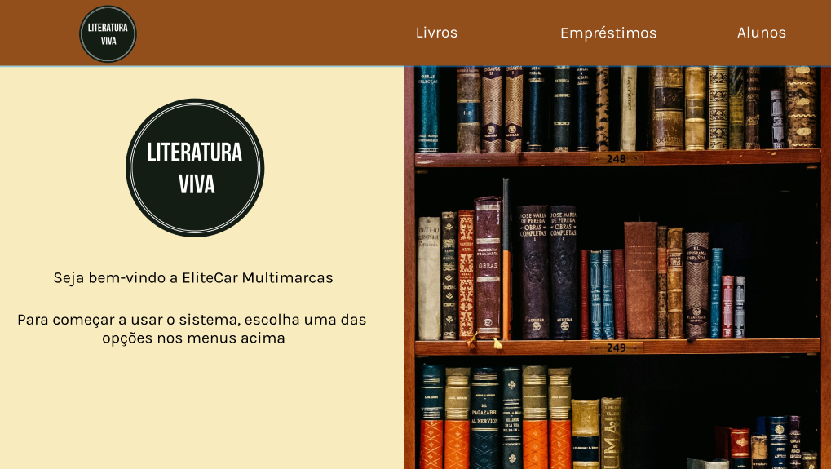

Figura 3 - Página Inicial

Mockup 2: Cadastro de Aluno

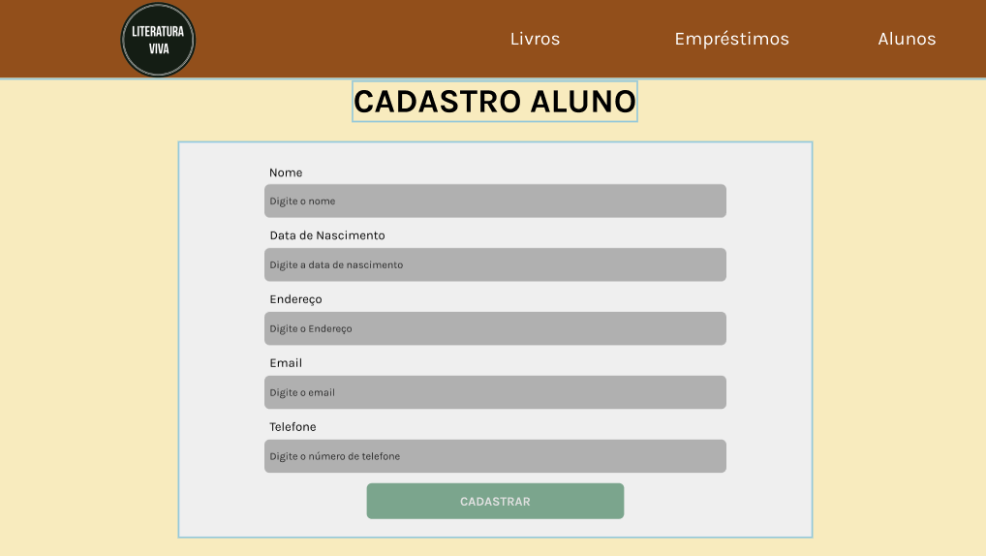

Figura 4 - Cadastro de Alunos

Mockup 3: Cadastro de Livro

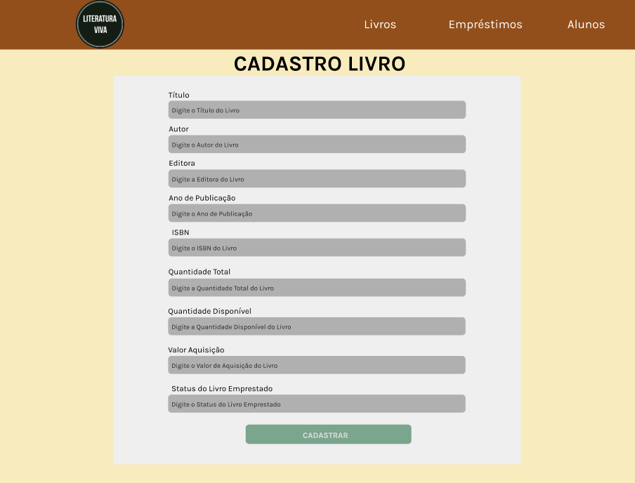

Figura 5 - Cadastro de Livros

Mockup 4: Cadastro de Empréstimo

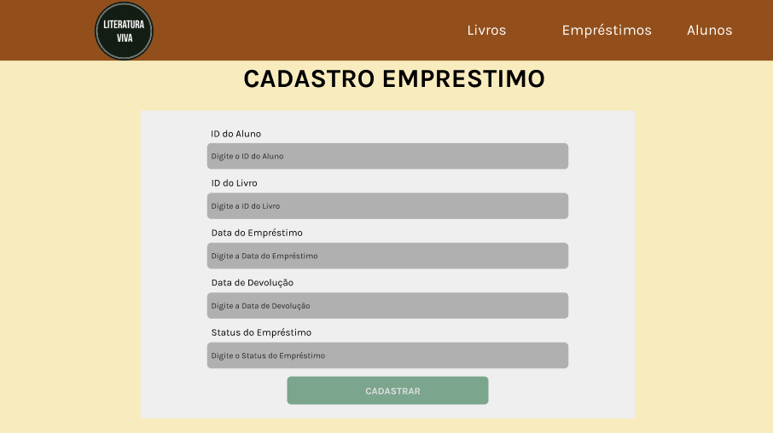

Figura 6 - Cadastro de Empréstimos

Mockup 5: Editar Aluno

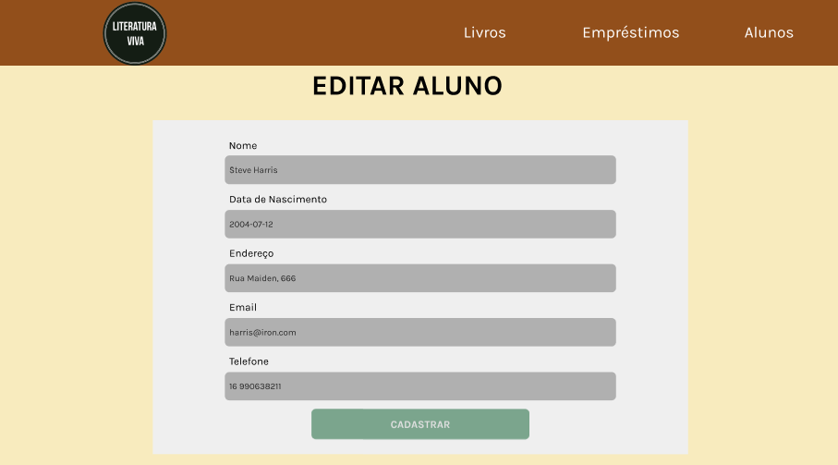

Figura 7 - Editar Aluno

Mockup 6: Editar Livro

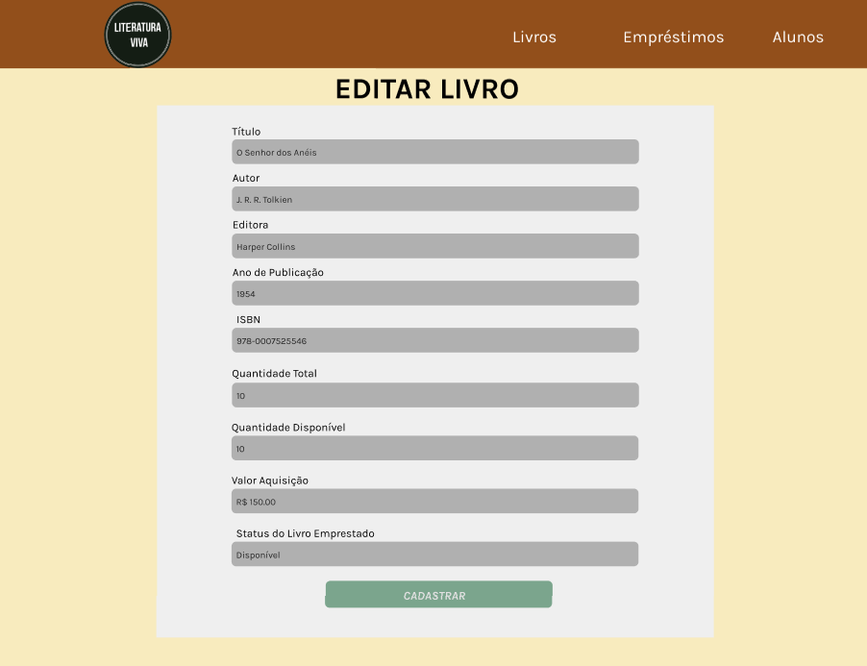

Figura 8 - Editar Livros

Mockup 7: Editar Empréstimo

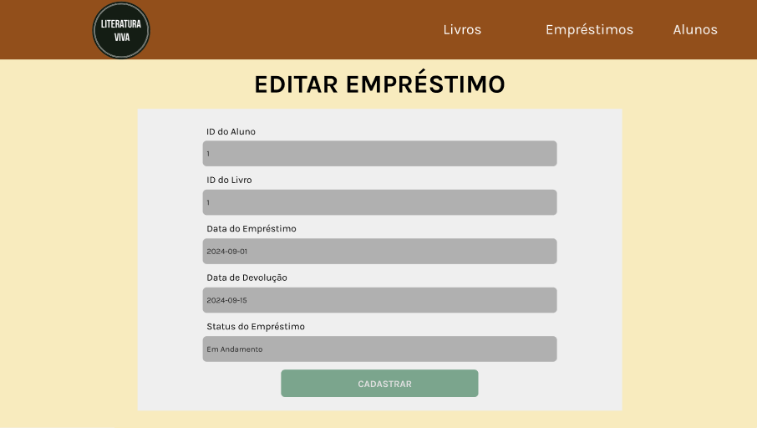

Figura 9 - Editar Empréstimo

Mockup 8: Lista Alunos

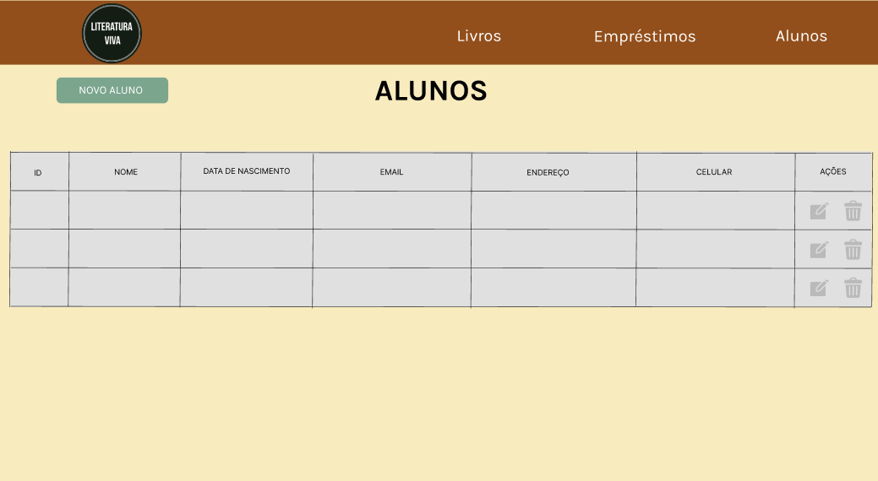

Figura 10 - Lista Alunos

Mockup 9: Lista Livros

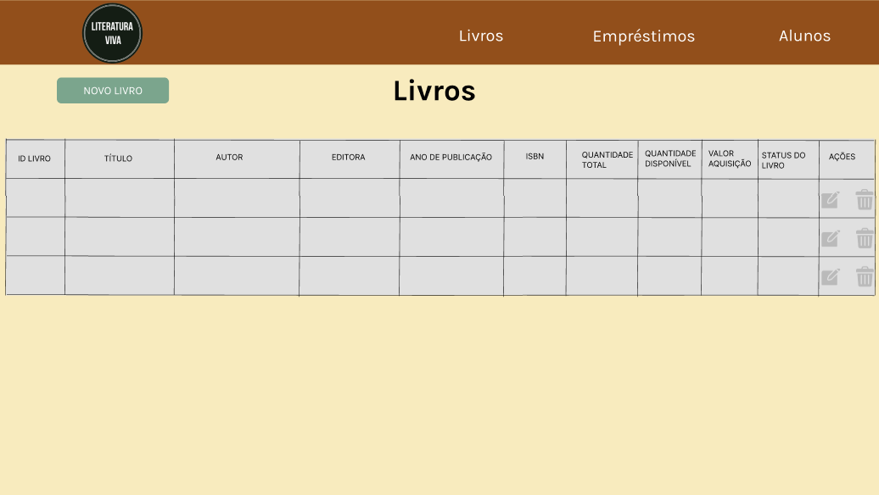

Figura 11 - Lista de Livros

Mockup 10: Lista de Empréstimo

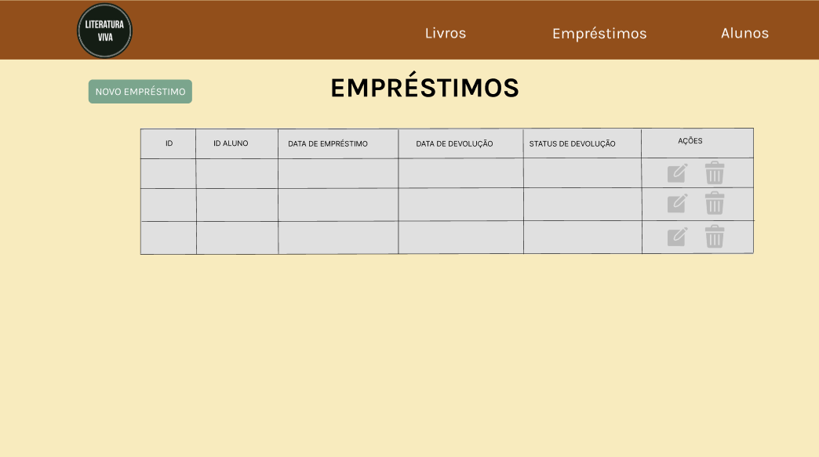

Figura 12 - Lista de Empréstimos

BIBLIOGRAFIA

Link das documentações utilizadas e livros consultados